Escalopes de veau à l'émilienne
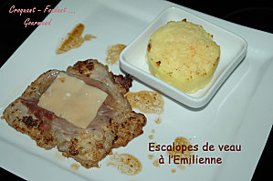
Pour 6 Croquants-Gourmands
- 6 escalopes de veau (dans la noix) - 2 càs de farine - 2 œufs - huile de tournesol
- 6 tranches extrêmement fines de jambon dru - parmesan (pas trop sec)
- 75 ml de vin blanc sec - 75 ml de bouillon (ou eau + ½ tablette) - sel & poivre du moulin
Un grand plat à gratin ou la plaque du four creuse
Préchauffage du four à 180° (chaleur tournante)
- Couper le parmesan en très fines lamelles.
- Aplatir les escalopes avec la partie plate d'un grand couteau.
- Les saler et les poivrer, les fariner puis les passer dans les œufs battus.
- Faire dorer la viande dans un peu d'huile chaude pendant 5 minutes sur chaque face. Réserver.
- Verser le vin blanc et le bouillon dans la poêle vide et la déglacer sur feu moyen en grattant le fond avec une cuillère en bois.
- Huiler légèrement le plat à gratin et y déposer les escalopes bien à plat.
- Déposer sur chaque escalope une tranche de jambon cru et une ou 2 lamelles de parmesan.
- Verser le jus de déglaçage sur les escalopes.
- Couvrir le plat d'une feuille d'aluminium (elle ne doit pas toucher la viande).
- Enfourner pour 15 minutes.
- Servir très chaud.

